- 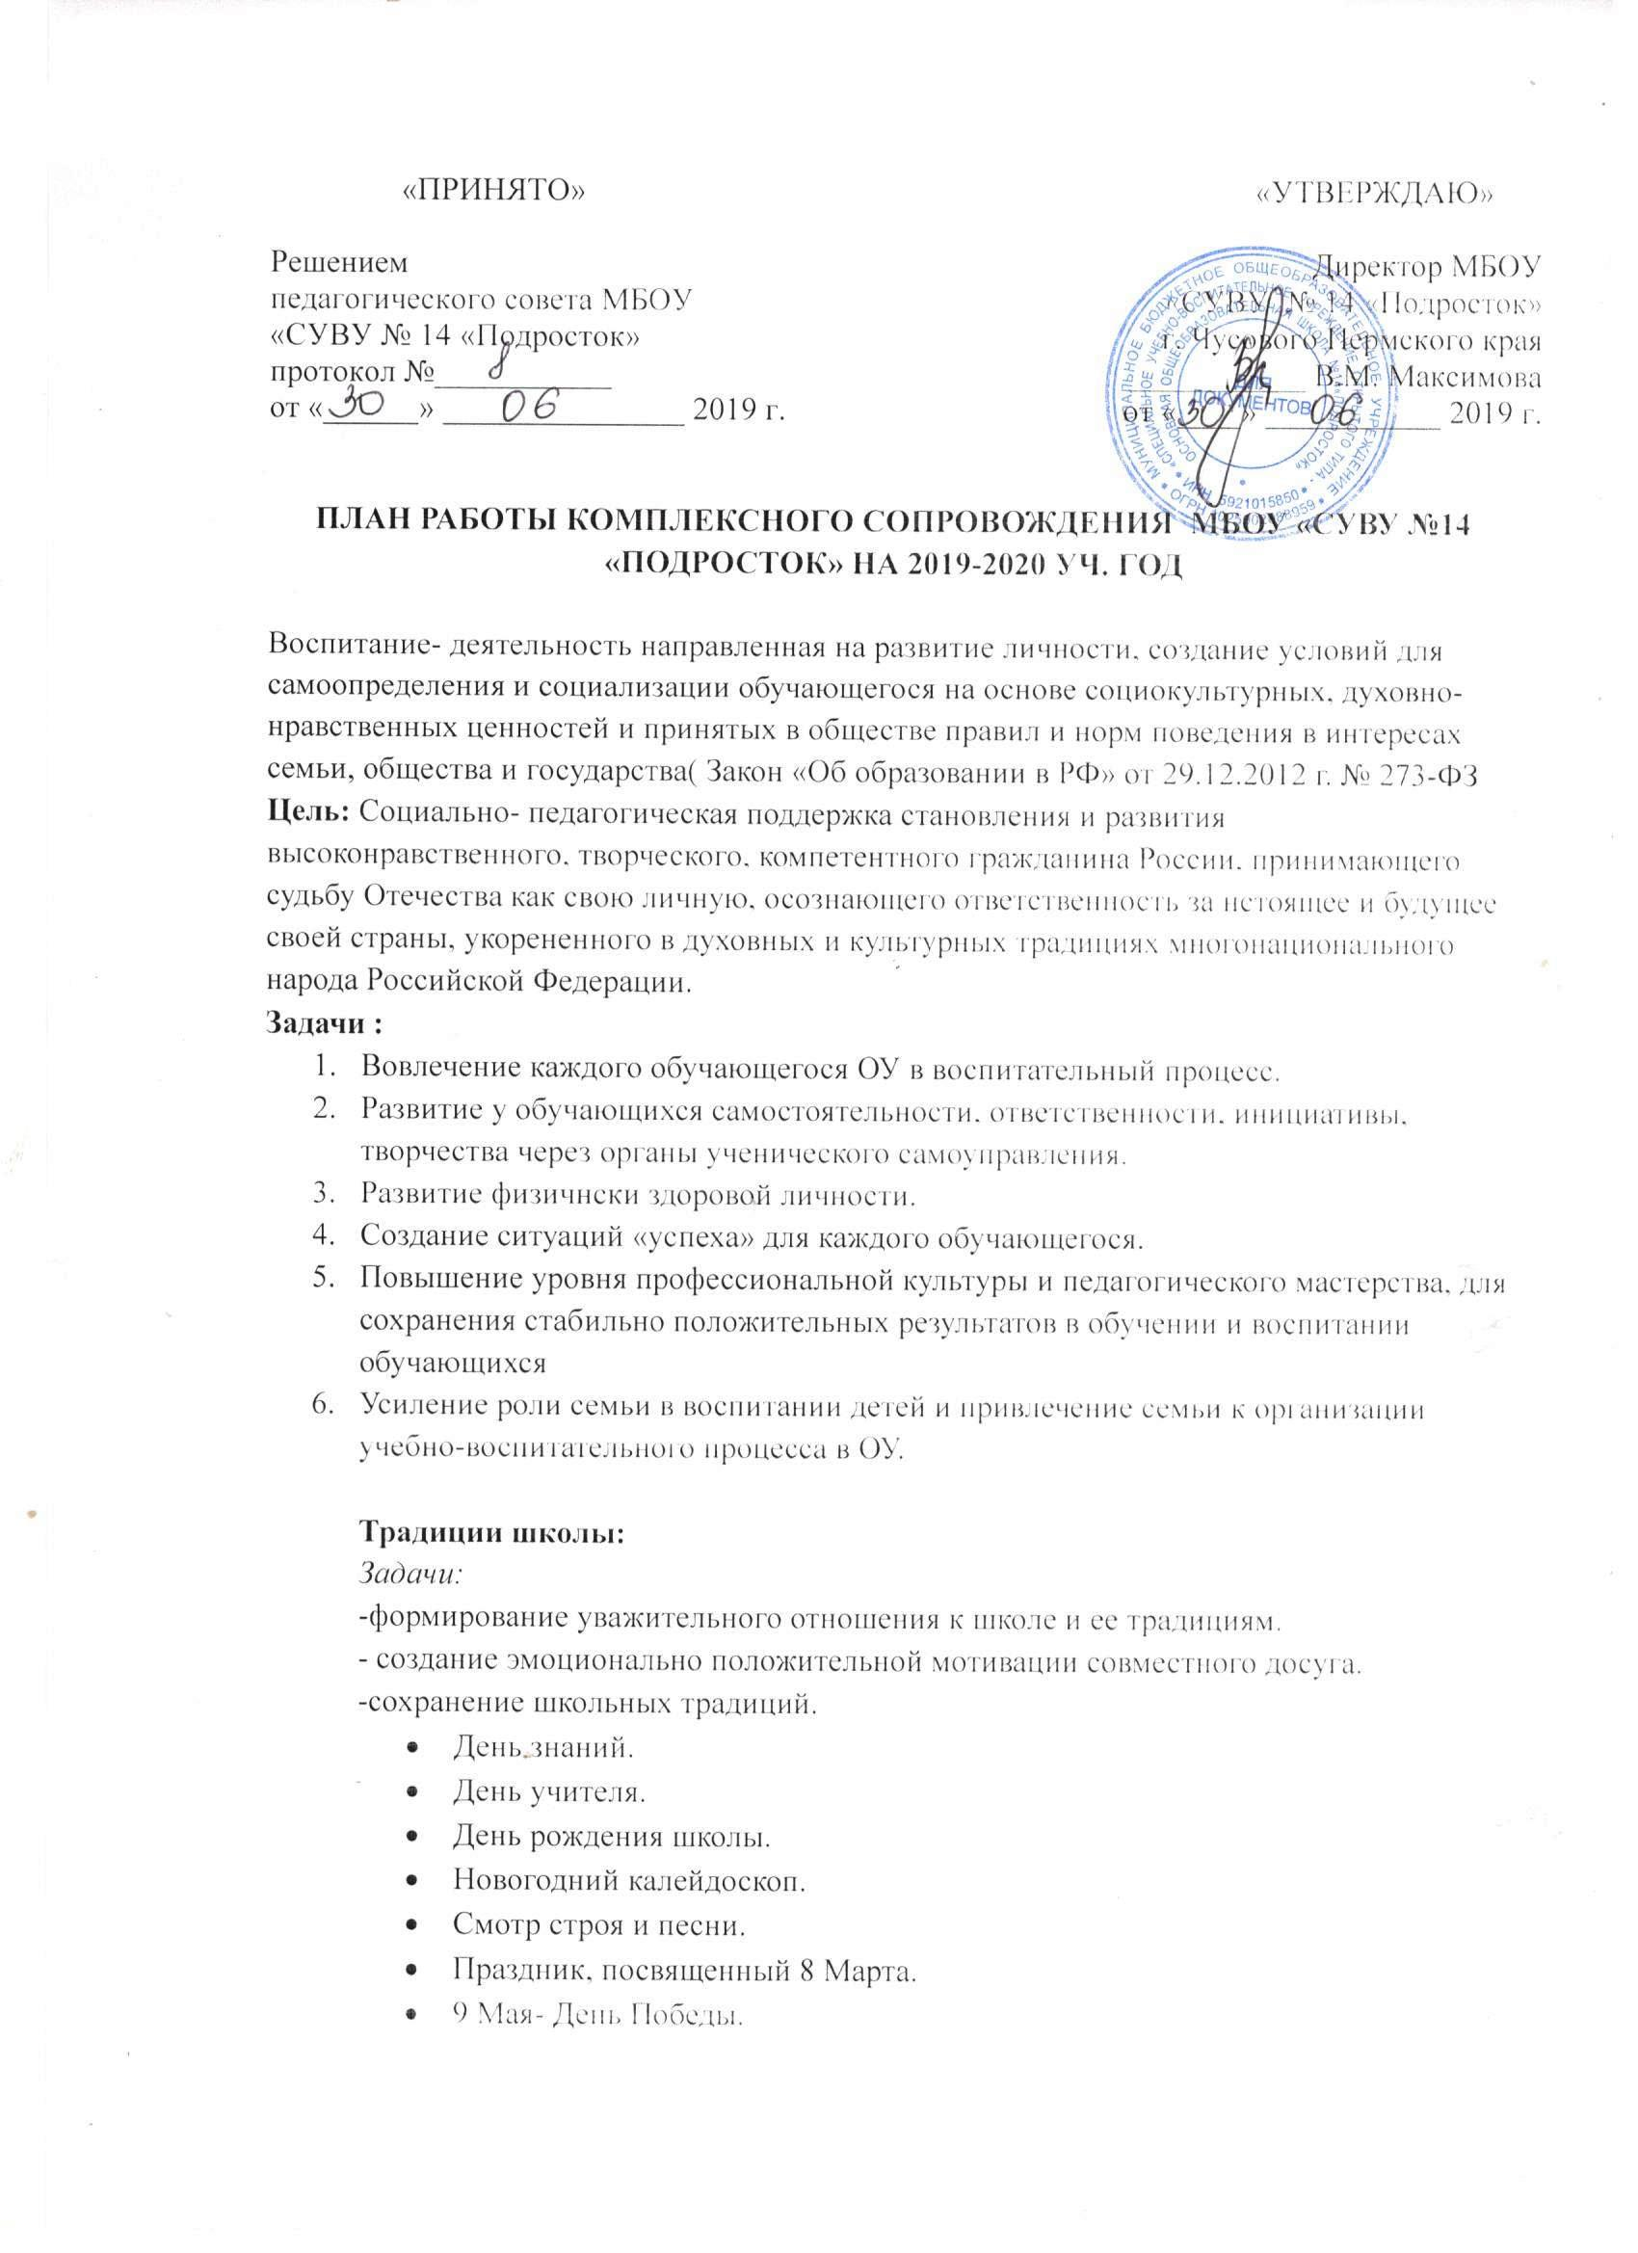Праздник последненго звонка.
- Выпускной вечер.
- Воспитательный блок.

Основные направления работы | Задачи работы по данному направлению
Гражданско-патриотическое воспитание | - Формировать у учащихся такие качества, как долг, ответственность, честь, достоинство, личность.  - Воспитывать любовь и уважение к традициям Отечества, школы, семьи.
Нравственно-эстетическое  воспитание | - Формировать у учащихся такие качества как: культура поведения, эстетический вкус, уважение личности.  - Создание условий для развития у учащихся творческих способностей.
Экологическое воспитание | - Изучение учащимися природы и истории родного края.  - Формировать правильное отношение к окружающей среде.  - Организация работы по совершенствованию туристских навыков.  - Содействие в проведении исследовательской работы учащихся.  - Проведение природоохранных акций.
Физкультурно-оздоровительное воспитание | - Формировать у учащихся культуру сохранения и совершенствования собственного здоровья.  - Популяризация занятий физической культурой и спортом.  - Пропаганда здорового образа жизни
Самоуправление в школе  и в классе | - Развивать у учащихся качества: активность, ответственность, самостоятельность, инициатива.  - Развивать самоуправление в школе и в классе.
Проектная деятельность | - Стимулировать интерес у учащихся к исследовательской деятельности,  - Научить учащихся использовать проектный метод в социально значимой деятельности.
Методическая работа | - Изучение и обобщение опыта работы классных руководителей;  - Оказание методической помощи классным руководителям в работе с классом.
Работа кружков и спортивных секций | - Сохранение традиционно работающих кружков и секций;  - Контроль за работой кружков и секций;  - Увеличение сети кружков и секций.
Контроль за воспитательным процессом | - Соблюдать подотчетность всех частей воспитательного процесса.  - Выявлять недостатки в воспитательной работе и работать над их устранением.

ПЛАН ОБЩЕШКОЛЬНЫХ МЕРОПРИЯТИЙ

СЕНТЯБРЬ
Девиз месяца: «Внимание дети!»

№ | Мероприятие | Ответственный
1 | Праздник «Ключ к стране знаний» | Педагог – организатор,  ст. воспитатель
2 | Акция «Внимание, дети!»  Игра по ПДД «Светофор» | Педагог – организатор,  воспитатели,  инспектор ГИБДД
3 | Беседы, инструктажи в классах по ПДД | Воспитатели
4 | День памяти жертв Беслана «БЕСЛАН- трагедия, которую не забыть» (видеопрезентация) | Педагог – организатор
5 | День здоровья, посвящённый международному дню туризма «Цветы жизни» | Педагог – организатор,  учитель физ. культуры,  учитель ОБЖ
6 | Дни безопасности в школе | Педагоги ОУ
7 | Презентация кружков и секций | Ст воспитатель

ОКТЯБРЬ
Девиз месяца: «Не стареть душою никогда»

№ | Мероприятие | Ответственный
1 | « День добрых глаз и добрых рук», акция посвящённая Дню пожилых людей | Педагог – организатор,  воспитатели
2 | Поздравление ветеранов педагогического труда  «Как нам дороги Ваши седины» | Педагог – организатор
3 | День Учителя «Сердечно поздравляем» - изготовление подарков | Воспитатели
4 | Выпуск газеты, посвященной Дню Учителя | Учитель ИЗО
5 | Праздничное представление «Примите наши поздравления» | Педагог – организатор
6 | День самоуправления | Педагог – организатор, воспитатели

НОЯБРЬ
Девиз месяца: «О как прекрасно это слово-мама»

№ | Мероприятие | Ответственный
1 | «В единстве- сила» праздничная программа в День Народного единства | Педагог – организатор,  учитель истории
2 | «Нашей истории славные страницы» - просмотр  презентаций, социальных роликов | Воспитатели
3 | День матери «Самая милая, самая родная» оформление коллажей | Социальные педагоги
4 | Музыкально-литературная композиция  « Одно на свете ясно мне- я маму обожаю» | Педагог – организатор
5 | Конкурс плаката ЗОЖ | Учитель ИЗО

ДЕКАБРЬ
Девиз месяца: «Я и моё место в мире», «Новый год у ворот!»

№ | Мероприятие | Ответственный
1 | Композиция «Защити себя сам», посвящённая Всемирному дню борьбы со СПИДом | Педагог – организатор,  ст. воспитатель
2 | Тематический линейка «День Конституции». | Социальные педагоги
3 | Правовая игра «Подросток и Закон» | Учитель истории и обществознания
4 | Конкурс новогодних рисунков «Зимняя сказка» | Учитель ИЗО
5 | «Новогодний наряд для…», оформление кабинетов | Педагоги и обучающиеся ОУ
6 | Общешкольный праздник «Новогодний переполох» | Педагог – организатор

ЯНВАРЬ
Девиз месяца: «Эх, снег, снежок»

№ | Мероприятие | Ответственный
1 | Конкурсная программа «Рождественский калейдоскоп» | Педагог – организатор
2 | Просмотр презентаций «Ночь перед Рождеством». | Воспитатели
3 | История одного праздника «Крещение» | Воспитатели
4 | «В снежном царстве, морозном государстве!!!» - развлекательная программа на свежем воздухе (лепка снеговиков с социальными партнерами МБДОУ «12 «Ягодка») | Педагог – организатор
5 | «Татьянин день» | Педагог – организатор
6 | День здоровья «Все на лыжню» | Учитель физ. культуры

ФЕВРАЛЬ
Девиз месяца: «Я - патриот»

№ | Мероприятие | Ответственный
1 | Конкурсная программа «День святого Валентина» | Педагог – организатор, актив школы
2 | Классные часы «Улыбайся, освящая всех улыбками» | Воспитатели
3 | Тематические классные часы, посвященные Дню защитников Отечества. | Воспитатели
4 | Есть такая профессия « Родину защищать» - литературно – музыкальная гостиная | Педагог – организатор
5 | «Зарница» - военизированная игра на местности с элементами военной подготовки | Учитель физ. культуры

МАРТ
Девиз месяца: «Физкультурой заниматься ежедневно мы должны»

№ | Мероприятие | Ответственный
1 | День здоровья «Если хочешь быть здоров-закаляйся» | Учитель физ. культуры
2 | « С праздником Мимозы»»- мероприятие ко дню 8 марта | Педагог – организатор
3 | КТД «Масленица» | Педагог – организатор
4 | Общешкольное мероприятие «Весёлые старты» | Учитель физ. культуры

АПРЕЛЬ
Девиз месяца: «От улыбки станет всем светлей»

№ | Мероприятие | Ответственный
1 | Юмористическая программа ко дню смеха «От улыбки» | Педагог – организатор
2 | Конкурс карикатур и школьных анекдотов «Веселая карусель» | Педагоги ОУ
3 | Конкурсно - познавательная игра « Чудо-чудное, диво-дивное» | Педагог – организатор,  воспитатели
4 | Уборка пришкольной территории | Педагоги и обучающиеся ОУ

МАЙ
Девиз месяца: «Мы помним, мы гордимся»

№ | Мероприятие | Ответственный
1 | Тематические классные часы, посвященные Дню Победы | Воспитатели
2 | Участие в Вахте памяти, митинге, параде, посвященные Дню Победы | Педагог – организатор,  ст. воспитатель
3 | Интеллектуальная игра ко Дню славянской письменности «Выучи русский язык» | Педагог – организатор, учителя русского языка и литературы
4 | Последний звонок | Педагог – организатор,  ст. воспитатель, воспитатели выпускных классов

